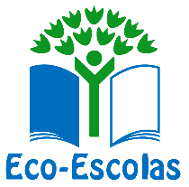
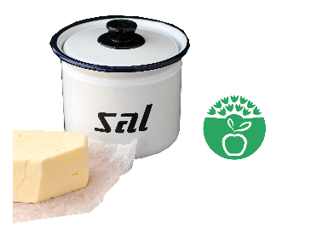
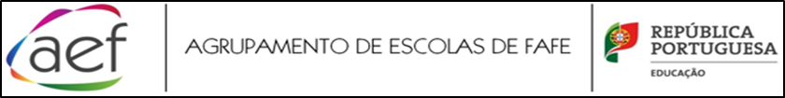
Escola Básica do Monte

Alerta ao sal
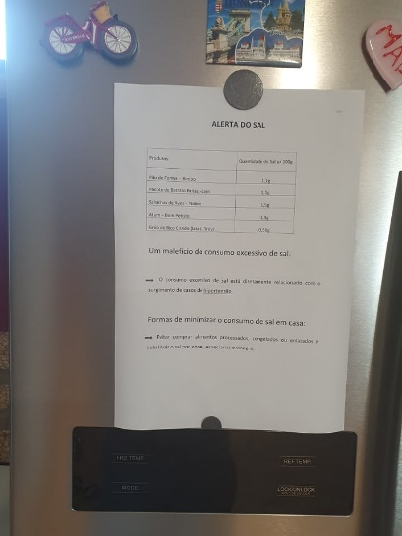
Foram analisados alguns produtos alimentares usados pela família. Tais como:
- Pão de forma;
- Pacote de batatas fritas;
- Salsichas de aves;
- Atum;
- Grão de bico.
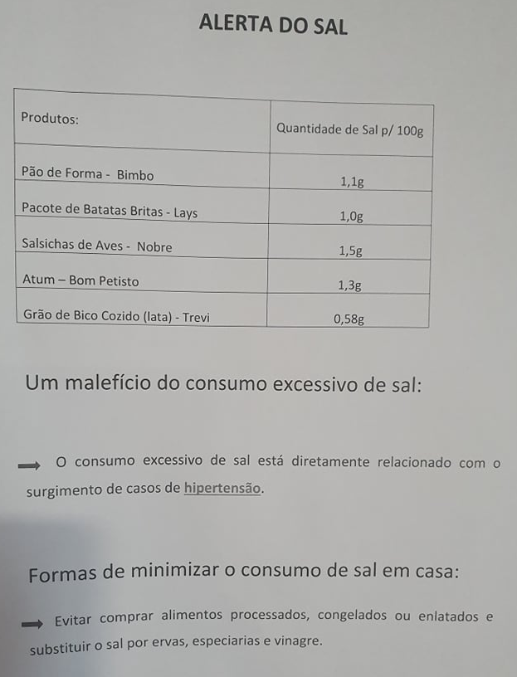

Esta família alerta para o excesso de sal deixando aqui um dos seus malefícios: O consumo excessivo de sal está diretamente relacionado com o surgimento da hipertensão.
Deixa também uma sugestão para diminuirmos o consumo de sal: Devemos evitar comprar alimentos processados, congelados ou enlatados, preferindo os produtos frescos e substituir o sal por ervas aromáticas, especiarias e vinagre.

